ВЛИЯНИЕ ЗУБНОЙ ПАСТЫ НА МИКРОФЛОРУ ПОЛОСТИ РТА
Соболев Кирилл Евгеньевич,
ученик начальных классов
МБОУ Гимназия №2 города Нерюнгри

Научный руководитель: Рязанцева Елена Ивановна,
учитель начальных классов
МБОУ Гимназия №2 города Нерюнгри

Аннотация: большинство людей при покупке зубной пасты в первую очередь обращают внимание на отбеливающий и противокариозный эффект. Но зубная паста содержит так называемые абразивные частицы, очищающие зубы от налета и этим обеспечивают отбеливание. Ежедневное употребление такой пасты может навредить зубам. Беззаботное отношение в этом вопросе недопустимо, поскольку здоровье зубов во многом зависит от выбранной зубной пасты, а лечение зубов будет стоить намного больше.

Ключевые слова: зубная паста, полость рта, влияние, состав, микрофлора, полость, эффект

EFFECT OF TOOTHPASTE ON ORAL MICROFLORA

Sobolev Kirill Evgenyevich,
Scientific adviser: Ryazantseva Elena Ivanovna

Abstract: most people when buying toothpaste primarily pay attention to the whitening and anti-carious effect. But toothpaste contains so-called abrasive particles that cleanse teeth of plaque and thereby provide whitening. Daily consumption of such pasta can harm teeth. A carefree attitude in this matter is unacceptable, since dental health largely depends on the chosen toothpaste, and dental treatment will cost much more.
Key words: toothpaste, oral cavity, influence, composition, microflora, cavity, effect

Содержание

Введение 3
Основная часть 5
Заключение 7
Список литературы 8
Приложение № 1 9
Приложение № 2 11
Приложение № 3 13
Приложение № 4 14
Приложение № 5 15
Приложение № 6 16
Приложение № 7 19
Приложение № 8 22

Введение
Всем известно, как важно соблюдать гигиену ротовой полости. Раньше я не задумывался, почему за полостью рта требуется такой тщательный уход. Не задумывался до тех самых пор, пока мне не пришлось обратиться к стоматологу - у меня заболел зуб. Я был крайне удивлен этому, ведь я соблюдал гигиену полости рта и чистил зубы каждый день. Неужели я что-то делал неправильно? Тогда я решил более тщательно изучить вопрос: что такое ротовая полость и как правильно соблюдать ее гигиену. Ведь здоровые крепкие зубы - это половина успеха в жизни. Передо мною встал вопрос: какую зубную пасту выбрать и по каким критериям осуществить выбор, и вся ли зубная паста оказывает полезное воздействие на микрофлору ротовой полости?
Актуальность: Похоже, актуальность данной работы просто очевидна, ведь зубная паста является основным незаменимым средством гигиены полости рта. Меня заинтересовало, как правильно выбрать зубную пасту и какое воздействие она оказывает на микрофлору ротовой полости?
Цель работы: провести исследование потребительских предпочтений зубной пасты и выявить влияние отдельных ее компонентов на микрофлору полости рта.
Задачи:
- изучить научную литературу по данной теме;
- провести социологический опрос;
- определить и проанализировать состав отдельных видов зубных паст;
- опытным путем исследовать влияние отдельных компонентов зубных паст на микрофлору ротовой полости;
- проанализировать проделанную работу;
- сделать выводы.
Объект исследования: зубная паста.
Предмет исследования: отдельные виды зубных паст.
Методы исследования: социологический опрос, лабораторные исследования, наблюдение, сравнение, анализ, изучение литературы.
Гипотеза: все зубные пасты, которые человек использует для очистки зубов, оказывают полезное влияние на микрофлору ротовой полости.
Практическая значимость заключается в возможности использования материалов работы:
- при выборе зубной пасты потребителями

Основная часть
Первые рецепты зубной пасты относятся к 1500 г. до н. э. Использовать зубные пасты рекомендовал еще Гиппократ (460-377 до н.э.) В 1873 году компания Colgate представила на американском рынке ароматизированную зубную пасту в банке, которую два десятилетия спустя заменили тюбики. Они были придуманы дантистом Вашингтоном Шеффилдом из Нью-Лондона. Интересен тот факт, что в России большинство людей в это время продолжали чистить зубы порошком на основе мела, и только в 50-х годах в магазинах стало возможным купить привычный для нас тюбик зубной пасты.
В современном мире производство зубных паст осуществляется на высокотехнологическом оборудовании и полностью механизировано. Для качественного продукта обязательно соблюдение всех международных стандартов качества и безопасности.
В зависимости от состава все зубные пасты подразделяются на две группы: гигиенические и лечебно-профилактические. Гигиенические пасты не содержат активных ингредиентов. Их основное предназначение – удаление зубного налета и дезодорирование полости рта. Лечебно-профилактические подразделяются на детские, противокариесные, противовоспалительные, отбеливающие, для чувствительных зубов, содовые, многофункциональные и универсальные. Таким образом, сегодня потребителю предлагается достаточный ассортимент зубных паст (более 1500 видов) и выбрать для себя наиболее подходящую бывает иногда сложно, тем более, что все компании-производители преподносят свою продукцию как самую лучшую.
Анализ результатов опроса, проведенного мною среди потребителей в возрасте от 12 до 63 лет (Приложение № 1, 2, 3) позволил выделить зубные пасты, которым опрошенные мною респонденты отдают наибольшее предпочтение.
В результате мною были исследованы и изучены следующие зубные пасты: SPLAT Professional Biocalcium, Lacalut aktiv, Лесной бальзам, Дракоша (детская зубная паста) и установлен их состав.
От исследования состава зубной пасты к воздействию, которое оказывают ее отдельные компоненты на микрофлору ротовой полости.
В результате опроса было установлено, что наибольшей популярностью у потребителей пользуются зубные пасты, которые обладают противокариесным действием.
Неоспоримым является тот факт, что кариесогенная ситуация активнее развивается в кислой среде, т.е. при плохой гигиене полости рта вследствие обильного зубного налета. Кислота начинает растворять эмаль зуба, что со временем приводит к развитию кариеса.
Проверим опытным путем, действительно ли зубная паста защищает эмаль зуба от действия кислоты, как это утверждает знакомая реклама (Приложение № 4), кроме того, уменьшает кислотность слюны (Приложение № 5).
Установив, что зубная паста действительно защищает зубы от действия кислоты, у меня возник вопрос, а можно ли при помощи регулярного использования зубной пасты повысить устойчивость самой эмали зубов к воздействию кислот?
В этом исследовании я решил использовать технологию «Определения кислотоустойчивости эмали по ТЭР-тесту» - контроль индивидуального уровня кислотоустойчивости эмали (Приложение № 6).
Так как большинство опрошенных мною респондентов считают наиболее важными для пасты такие свойства как отбеливающие, абразивные и пенообразующие мною были исследованы все эти свойства и опытным путем установлено влияние отдельных компонентов зубных паст на микрофлору ротовой полости. (Приложение № 7, 8).

Заключение
В результате проведенных исследований мы пришли к выводу, что большинство опрошенных при покупке зубной пасты в первую очередь обращают внимание на отбеливающий и противокариозный эффект. Но выбирая отбеливающую пасту, помните, что, что она содержит так называемые абразивные частицы (бикарбонат натрия, мел или соду). Они очищают зубы от налета и этим обеспечивают отбеливание, но ежедневное употребление такой пасты может навредить зубам – эмаль истончится, поэтому пользоваться ею можно не чаще двух раз в неделю.
Следует обращать особое внимание на содержание фтора, который препятствует образованию кариеса: если в 100 граммах пасты есть более 150 миллиграмм фтора, то она может быть вредной для здоровья.
Таким образом наша гипотеза не нашла своего подтверждения, т.к. компоненты, входящие в состав зубной пасты, оказывают двойственное влияние на микрофлору ротовой полости.
Однако беззаботное отношение в этом вопросе недопустимо, поскольку здоровье зубов во многом зависит от выбранной зубной пасты, а лечение зубов будет стоить намного больше.

Список литературы
1. Стоматологическое обозрение "Профилактика кариеса зубов в детском возрасте с использованием зубных паст, содержащих аминофторид" (Е.Е. Маслак) /2009;
2. Уровни резистентности зубов к кариесу //материалы с сайта: http://www.bio-med.ru;
3. Методы определения структурно-функциональной кислотоустойчивости эмали// материалы с сайта:http://stomat.org;
4.Вредная зубная паста//материалы с сайта:http://dobroweb.ru;
5. Мелким шрифтом: о составе зубных паст// материалы с сайта:http://www.irk.ru;
6. О зубных пастах подробно // материалы с сайта:http://www.nedug.ru;
7. Виды зубных паст и их состав, какая зубная паста лучше //материалы с сайта:http://www.stomnews.ru;
8. Зубная паста: что рекомендуют стоматологи? //материалы с сайта:http://www.svamidoctor.ru;
9. Как выбрать зубную пасту //материалы с сайта:http://www.zdorovih.net.

Приложение № 1
Анкета 1.
Цель: Выявить, какую зубной пасту чаще используют опрошенные и члены их семей?
Таблица 1. Данные опроса о предпочитаемом выборе зубной пасты
Какую зубную пасту используете Вы и члены Вашей семьи? | Количество опрошенных
1. Гигиеническую | 2
2. Лечебно-профилактическую: | 7
2.1. противокариесная | 8
2.2. детская | 5
2.3. противовоспалительная | 5
2.4. отбеливающая | 8
2.5. для чувствительных зубов | 9
2.6. универсальная | 7

Рисунок 1 – Предпочитаемой выбор зубной пасты

Вывод:
Большинство опрошенных используют лечебно-профилактическую зубную пасту разных видов, так как гигиенические зубные пасты не содержат активных ингредиентов. Их основное предназначение – удаление зубного налета и дезодорирование полости рта.

Приложение № 2
Анкета 2.
Цель: Выявить, какие требования предъявляют к зубной пасте опрошенные и члены их семей ?
Таблица 2 – Требования, предъявляемые к зубным пастам
Какие требования Вы и члены Вашей семьи предъявляют к зубной пасте? | Количество опрошенных
Должна хорошо удалять зубной налет | 10
Должна обладать высокими противокариесными свойствами | 14
Должна иметь хороший отбеливающий эффект | 9
Должна иметь высокие пенящиеся свойства | 1
Должна быть приятной на вкус | 10
Должна обладать хорошим дезодорирующим и освежающим действием | 8
Другое | 2
Рисунок 2 – Требования, предъявляемые к зубным пастам

Вывод:
Большинство опрошенных считают, что зубная паста должна обладать противокариесными и отбеливающими свойствами, хорошо удалять зубной налет и быть приятной на вкус.

Приложение № 3
Анкета 3.
Цель: Выявить, что определило выбор опрошенных и членов их семей?
Таблица 3 – Что влияет на выбор зубной пасты
Что определило Ваш выбор (членов Вашей семьи) зубной пасты? | Количество опрошенных
Реклама | 5
Совет врача-стоматолога | 16
Цена | 7
Совет знакомого или родственника | 3
Другое | 5
Рисунок 3 - Что влияет на выбор зубной пасты

Вывод: Большинство опрошенных при выборе зубной пасты руководствуются советом врача-стоматолога.

Приложение № 4
Исследование влияния зубных паст на зубную эмаль
Для проведения теста необходимо:
1. 4 яйца;
2. раствор уксусной кислоты;
3. 4 вида исследуемых зубных паст;
4. 4 стакана.
Покрываем половинки 4 куриных яиц исследуемыми видами зубных паст и опускаем эти яйца в раствор уксусной кислоты. Время выдержки яиц 12 часов, наблюдаем химическую реакцию, вынимаем яйца.
Те половинки яиц, на которые не была нанесена зубная паста утратили твердость и стали мягкими, половинки яйца на которые были нанесены образцы исследуемых зубных паст сохранили твердость(фото № 1).
Вывод: Все исследуемые зубные пасты защищают эмаль зуба от действия кислоты.

Приложение № 5
Исследование влияния зубных паст на кислотность слюны
Для проведения теста необходимо:
1. слюна 4 членов моей семьи;
2.бумажные универсальные индикаторные полоски pH;
3. цветовая шкала pH;
4. 4 вида исследуемых зубных паст;
Для проведения эксперимента была взята слюна 4 членов моей семьи до и после использования исследуемых зубных паст. Слюна сплевывалась в баночку, для определения показателя pHиспользовались универсальные индикаторные полоски. Аналогичные исследования были проведены после того как члены моей семьи чистили зубы исследуемыми зубными пастами.
В итоге были получены следующие результаты: pH слюны членов моей семьи до использования зубных паст колеблется от 7 до 8, и от 5 до 5,5 после использования зубных паст(фото № 2, 3).
Вывод: Все исследуемые зубные пасты уменьшают кислотность слюны, что также оказывает благоприятное воздействие на зубную эмаль, а значит на микрофлору ротовой полости в целом.

Приложение № 6
Определения кислотоустойчивости эмали по ТЭР-тесту
Для проведения теста необходимо:
1. 4 члена моей семьи;
2. раствор йода;
3. 1% раствор метиленового синего;
4. ватные палочки;
5. ватные диски;
6. 3% раствор перекиси водорода;
7. шкала синего цвета;
8. 4 вида исследуемых зубных паст;
Для проведения эксперимента у четырех членов моей семьи поверхность одного из верхних резцов очищаем от налета с помощью ватного диска, смоченного 3% раствором перекиси водорода. Затем высушиваем зуб ватными дисками, проводим изоляцию зуба от слюны ватными дисками. В центр зуба ватной палочкой наносим раствор йода диаметром полтора-два миллиметра (по технологии данное исследование проводится с протравкой зуба однопроцентным раствором соляной кислоты, но по рекомендации моего стоматолога я заменил ее менее агрессивным составом – йодом, что не оказало какого-либо влияния на результат проводимого исследования). Через пять секунд после нанесения йода, данную поверхность обрабатываем водой, высушиваем. На поверхность зуба, которая была протравлена, наносим ватной палочкой однопроцентный раствор метиленового синего, краситель сразу же снимаем с поверхности зуба сухим ватным диском одним движением, плотно прижимая диск к поверхности зуба.
Участок окраски зуба сравниваем с оттенками стандартной десятибальной шкалы синего цвета, оцениваем кислотоустойчивость в баллах от одного до десяти:
- 1-3 балла – высокая кислотоустойчивость эмали;
- 4-5 баллов – умеренная кислотоустойчивость эмали;
- 6-7 баллов – низкая кислотоустойчивость эмали;
- более 7 баллов – очень низкая кислотоустойчивость эмали.
Фиксируем результат.
Затем в течение одного месяца члены семьи чистят зубы каждый день по два раза: утром и вечером исследуемыми образцами зубных паст. Время очистки зубов при этом должно составлять не менее двух минут каждым испытуемым.
Через месяц с момента первоначального определения кислотоустойчивости эмали зубов, повторим манипуляции по «Определению кислотоустойчивости эмали по ТЭР-тесту».
Результаты также оцениваем по той же шкале, фиксируем. Проводим сравнение с результатами, полученными один месяц назад.
У члена семьи, пользующегося в течение месяца зубной пастойSPLAT Professional Biocalcium, уровень кислотоустойчивости зубной эмали возрос настолько, что зуб практически не окрасился, таким образом исследования показали высокий уровень кислотоустойчивости(фото № 4, 5);
У члена семьи, пользующегося зубной пастой "Лесной бальзам" уровень кислотоустойчивости зубной эмали возрос и показал умеренную кислотоустойчивость;
У членов семьи, пользующихся зубными пастами Lacalutaktiv, Дракоша аналогичный период времени кислотоустойчивость зубной эмали осталась на прежнем уровне (фото № 6,7).
Вывод: Считается, что лучшим противокариесным действием обладают зубные пасты, в состав которых входят фторсодержащие соединения. Фтор является токсичным для бактерии, отравляет ее, снижает способность бактерии к перерабатыванию сахара. Однако, фторид настолько ядовит, что при использовании отравляются не только бактерии, но и другие клетки. Согласно исследованиям американских ученых, фтор способен вызывать у человека отдельные формы слабоумия.
Следует отметить, что проведенные нами исследования показали, что лучшим противокариесным действием обладает зубная паста, которая не содержит фтор – SPLAT Professional Biocalcium, в то время как фторсодержащие зубные пасты показали неоднозначный результат: "Лесной бальзам" содержащий фторид натрия, повысил кислотоустойчивость зубной эмали до умеренного уровня, Lacalut aktiv, содержащий фторид алюминия, оставил кислотоустойчивость на прежнем, достаточно низком уровне.

Приложение № 7

Исследование отбеливающих и абразивных свойств зубной пасты
При изучении состава зубных паст было установлено, что обязательным компонентом любой зубной пасты является абразив, который предназначен для механической очистки эмали зубов, достижения полирующего эффекта путем удаления поверхностных красителей.
Для проведения эксперимента необходимы:
1. 8 куриных яиц;
2. 4 вида исследуемых зубных паст;
3. 8 стаканов;
4. ватные диски;
5. Крепкий раствор чая;
6. Крепкий раствор кофе
Наиболее распространенными искусственными красителями является чай и кофе, поэтому для определения степени абразивностии отбеливающего эффекта поместим 4 куриных яйца в настой крепкого чая и 4 яйца в настой крепкого кофе на 3 дня.
Во избежание побочного чистящего эффекта зубной щетки и определения чистящих свойств зубной пасты, осуществим очистку яичной скорлупы зубной пастой, нанесенной на ватный диск.
В результате эксперимента было установлено, что лучше всего поверхностный краситель был устранен с помощью зубной пасты SPLAT Professional Biocalcium, хуже всего с этой задачей справилась зубная паста - Дракоша (фото № 8,9)
Отбеливающий эффект зубных паст, который был определен в предыдущем опыте достигается в результате наличия в зубных пастах абразива.
Абразивы – мелкие частички, которые очищают эмаль зубов от налета и камней, и тем самым отбеливают её.
Выясним уровень абразивности зубных паст при помощи следующего эксперимента.
Для проведения эксперимента необходимы:
1. Микроскоп;
2. 4 исследуемые зубные пасты;
3. предметные стекла 4 шт.
Для выявления уровня абразивности зубных паст небольшое количество зубной пасты наносим тонким слоем на предметные стекла, которые впоследствии рассматриваем под микроскопом(фото № 10).
Исследование показало, что наиболее крупные частицы содержаться в зубной пастеSPLATP rofessional Biocalcium, следовательно, эта зубная паста содержит наибольшее количество абразива. Самые мелкие частицы содержит зубная паста Lacalut aktiv.
Вывод: Проведенный нами эксперимент показал, что зубная паста SPLAT Professional Biocalcium, которая лучше всего удалила поверхностный краситель, в то же время оказала наиболее грубое воздействие на очищаемую поверхность. А зубная паста Lacalut aktiv не повредила очищаемую поверхность, но в то же время практически не удалила поверхностный краситель. Зубные пасты "Лесной бальзам" и "Дракоша", не справились с отбеливанием, но частично повредили очищаемую поверхность.
Таким образом, чем крупнее размер частиц, тем более грубое абразивное воздействие оказывает зубная паста. Не следует забывать, что абразивность это степень очищения зубной поверхности от налета и одновременно истирающее воздействие зубной пасты на зуб. Следовательно, влияние абразивности зубных паст на микрофлору ротовой полости также носит неоднозначный характер.
В современном мире используется индекс RDA(Radioactive Dentin Abrasion) – обозначает размер частиц. Однако этот индекс не указан ни на одном из исследуемых образцов зубных паст.

Приложение № 8

Исследование зубных паст на пенообразование
1. 4 исследуемые зубные пасты;
2. 4 емкости (баночки);
3. вода комнатной температуры;
4. линейка
Растворим небольшое количество каждой из исследуемых зубных паст размером с горошину в десяти миллилитрах воды комнатной температуры . Степень пенообразования определяем при помощи подьема пены в емкости (баночке) после десятикратного встряхивания одинаковой интенсивности. Для получения наиболее достоверных результатов наблюдения повторяли несколько раз, а затем определили среднее значение пенообразования пасты по всей серии наблюдений и получили следующие результаты.
№ п/п | Наименование зубной пасты | Высота пенного столба (мм)
1 | SPLAT Professional Biocalcium | 9
2 | Lacalut aktiv | 7
3 | Лесной бальзам | 4
4 | Дракоша | 5,5

Вывод: Наивысшей степенью пенообразования обладают зубные пасты, в состав которых входит лаурилсульфат натрия(фото № 11, 12).
Лаурил и лаурилсульфат натрия - признан американскими исследователями вредным компонентом, который даже в очень малых количествах способен привести к катаракте (заболевание глаз). Причем доказано, что пенящиеся вещества действительно способствующие лучшему растворению и вымыванию зубного налета и пищевых остатков, могут вымыть и полезные добавки самой зубной пасты (эфирные масла, экстракты растений). Кроме того, обильная пена приводит к пересушиванию, и, как следствие, к шелушению, покраснению слизистой оболочки полости рта. Кроме того, данное вещество является сильнейшим абразивом, что приводит к истончению зубной эмали.
Фотографии выполнены Соболевы Кириллом Евгеньевичем
Рисунок 4 - Исследование влияния зубных паст на зубную эмаль
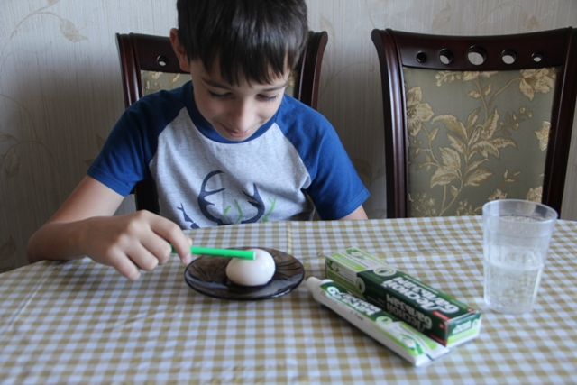
Рисунок 5 - Исследование влияния зубных паст на кислотность слюны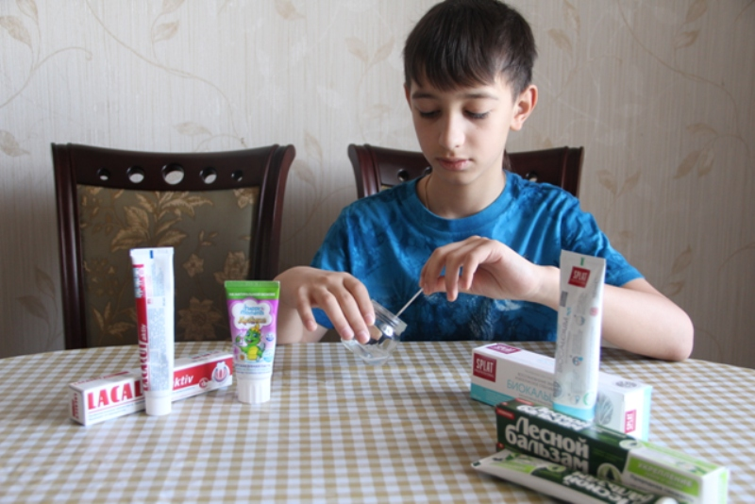
Рисунок 6 - Исследование влияния зубных паст на кислотность слюны
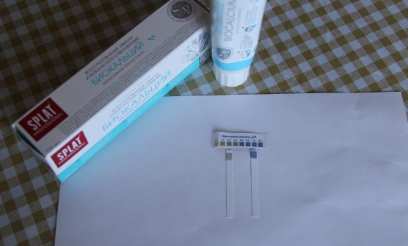
Рисунок 7 - Определения кислотоустойчивости эмали по ТЭР-тесту
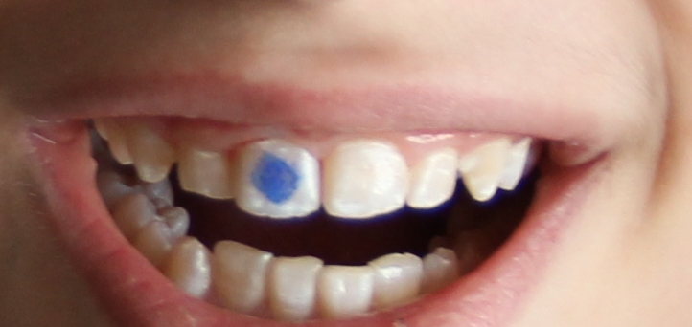
Рисунок 8 - Определения кислотоустойчивости эмали по ТЭР-тесту
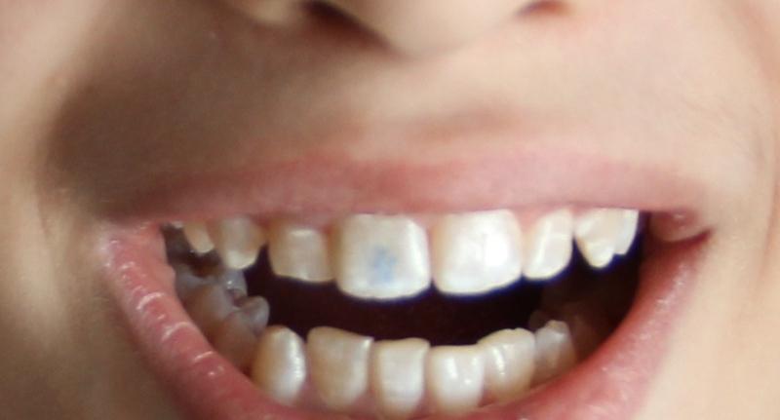
Рисунок 9 - Определения кислотоустойчивости эмали по ТЭР-тесту
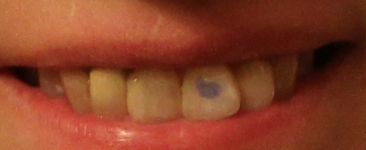
Рисунок 10 - Определения кислотоустойчивости эмали по ТЭР-тесту
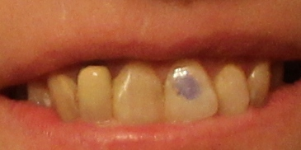
Рисунок 11 - Исследование отбеливающих и абразивных свойств зубной пасты
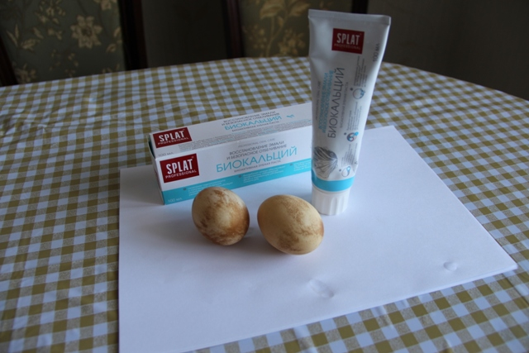
Рисунок 12 - Исследование отбеливающих и абразивных свойств зубной пасты
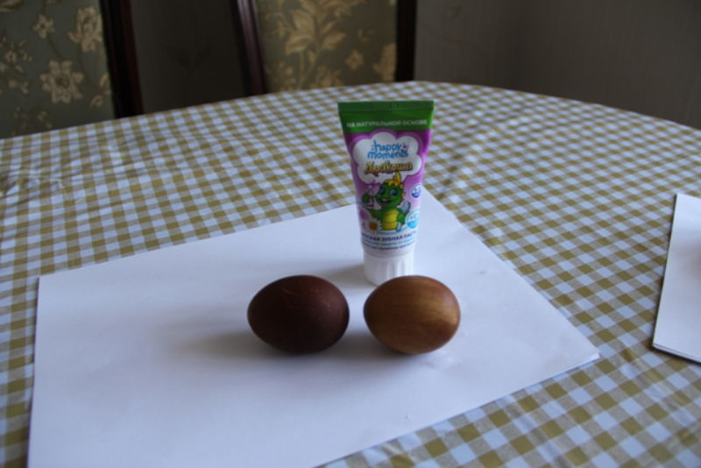

Рисунок 13 - Исследование отбеливающих и абразивных свойств зубной пасты
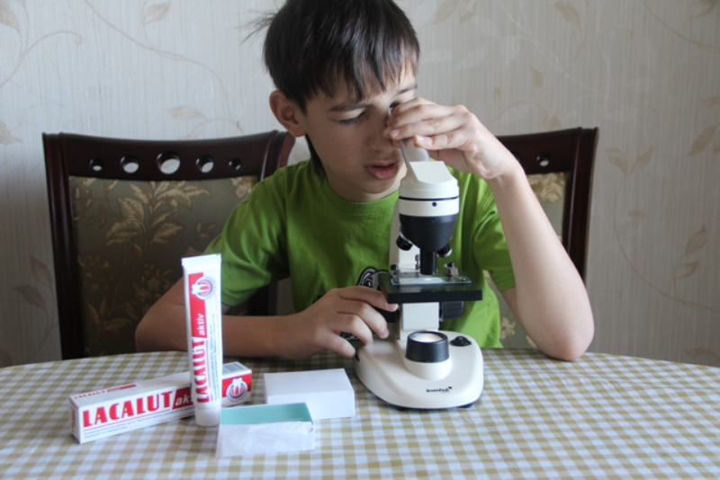

Рисунок 14 - Исследование зубных паст на пенообразование
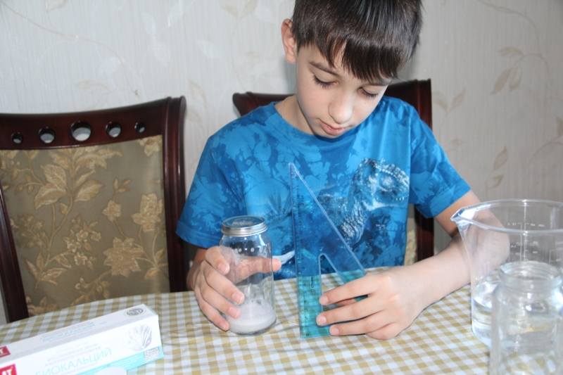

Рисунок 15 - Исследование зубных паст на пенообразование
